Nama : Faisal Muchsin

NIM : 071911633078

Mata Kuliah : PNS101-Teknik Penulisan Ilmiah

Hari/Tanggal : Rabu, 9 September 2020

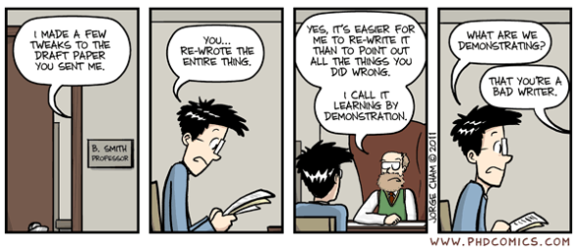

**Bagaimana tanggapan anda terkait fenomena pada gambar diatas?**

Menanggapi fenomena pada gambar tersebut, saya dapat memaknai gambar tersebut bahwasanya terdapat mahasiswa yang sedang melakukan bimbingan tugas kepada dosen. Namun dosen tersebut menanggapi tugas yang dibuat mahasiswanya dapat menjelaskan bahwa mahasiswa tersebut merupakan penulis yang buruk yang dilihat berdasarkan tugas yang ia kirim. Dalam hal gambar tersebut bagi saya juga merupakan salah satu alasan saya mengambil mata kuliah Teknik Penulisan Ilmiah ini karena bagi saya sendiri menulis adalah dasar bagi setiap orang dan menulis sendiri memiliki Teknik tersendiri yang dapat dipelajari terutama dalam mata kuliah Teknik Penulisan Ilmiah. Selain itu mata kuliah ini bagi saya tidak hanya mempelajari tentang tulis menulis namun di mata kuliah ini, saya dapat belajar membuat karya tulis ilmiah dimana dari karya tulis ilmiah tersebut saya dapat terbiasa menyajikan gagasan yang saya miliki secara struktur, sistematis, dan jelas agar orang lain dapat lebih mudah memahami yang saya sampaikan.

**Bagaimana tindakan yang ideal bagi seorang penulis ilmiah?**

Bagi saya menulis karya ilmiah merupakan suatu kewajiban yang dilakukan oleh mahasiswa saat sedang mengenyam bangku kuliah, karena pada dasarnya seorang mahasiswa harus terlibat serta turut membantu memajukan bangsa lewat penelitian yang dilakukan esok hari. Oleh karena itu tindakan ideal disini bagi saya sendiri merupakan sifat atau nilai utama yang diharus dimiliki oleh seorang penulis ilmiah diantarnya adalah :

1. Konsisten, sederhananya konsisten bagi seorang penulis ilmiah merupakan salah satu nilai utama dimana seorang penulis ilmiah harus fokus terhadap terkait apa yang ia kerjakan.

2. Jujur, dalam penulisan ilmiah sering kali bahwasanya terdapat pemalsuan data yang dihasilkan oleh penulis ilmiah dikarenakan terbatasnya waktu yang ada atau hal-hal lain. Dalam hal ini maka dibutukan sifat kejujuran bagi seorang penulis ilmiah dalam hal tersebut.

3. Wawasan Luas, bagi saya ini juga merupakan salah satu nilai utama yang sangat penting karena dalam hal menulis ilmiah pastinya wawasan sang penulis sangat dibutuhkan. Oleh karena itu wawasan yang luas juga merupakan nilai yang ideal bagi seorang penulis ilmiah.